本网-综合资讯

剑阁县多措并举出成效 共治共享护食安

2023年，剑阁县坚持以习近平新时代中国特色社会主义思想为指导，严格落实食品安全“四个最严”要求，始终把人民生命安全和身体健康放在第一位，大力推动实施食品安全战略，不断提高食品安全保障水平，坚决守护好人民群众“舌尖上的安全”。全县食品安全形势稳定向好，全年未发生级别以上食品安全事件。
完善机制建设，全面落实食品安全党政同责
县委、县政府高度重视食品安全工作，以食品安全“两个责任”工作为抓手，推动县、乡、村三级领导干部落实食品安全包保责任制，进一步压紧压实食品安全属地管理责任和企业主体责任。全县21名县处级领导干部、120名乡科级领导干部、411名村级干部，与32家B级主体、513家C级主体和4049家D级主体建立包保联系，并制发食品安全“两个责任”公示卡4000余张，全面公示上墙，实现全覆盖“包保”。建立健全食品安全调度报告、风险会商、通报约谈等工作机制，将食品安全工作纳入目标绩效考核和干部政绩考核内容，推动食品安全党政同责和食品安全地方党政领导干部责任制规定落地落实。
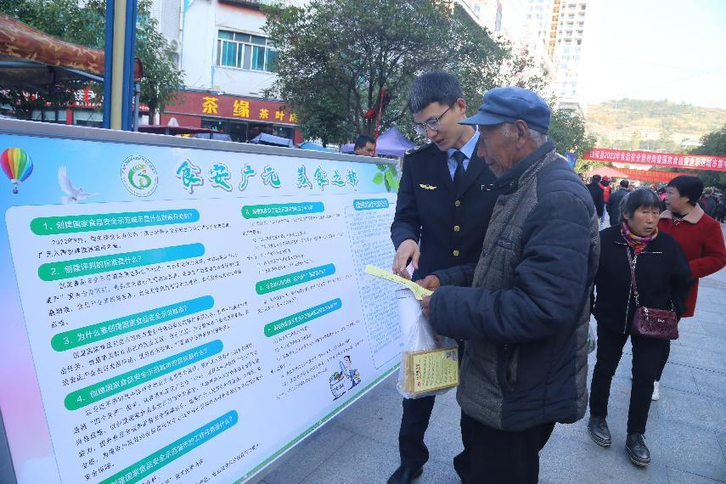
聚焦风险防范，着力提升食品检验检测能力
紧盯关键业态，聚焦食品重点领域，依托食品检验检测手段前移食品安全风险关口，全年完成食品监督抽查521批次，食用农产品抽检420批次，开展监督检验60批次，委托检验80余批次。剑阁县筹建的“四川省豆类产品质量检验检测中心”，于2023年8月通过省级部门验收，并获得批复文件。该中心具备食品中的铅、总砷、糖精钠等检测参数累计179项，检验范围基本涵盖了发酵豆制品、非发酵豆制品及相关豆类产品。能力范围具备相关检测参数如食品添加剂、重金属、真菌毒素、微生物、农残、感官、理化指标等80％检验能力。该中心的成立，不仅为剑阁县豆制品产业高质量发展进一步提供技术保障，还将为全省及毗邻地区白酒、糕点、豆制品等类产品提供更加便捷的检测服务。

强化示范引领，持续规范食品安全市场秩序
以国家食品安全示范城市创建、推动落实食品安全“两个责任”等专项工作为契机，以旅游景区餐饮集中区和特色餐饮、网红餐饮、文旅品牌店为重点，以创新监管模式、提升质量管理、规范操作过程等为主要内容，在剑门关景区南门一条街和下寺镇滨河路西段打造“食品安全示范街”。39家食品经营户统一设立“食品安全示范街”标识，统一信息公示，食品经营户均实现“互联网+明厨亮灶”，做到7个规范和3个统一。所有经营户均明码标价，坚决杜绝欺客宰客行为，让消费更明朗，让制度更温暖，让消费者吃得放心、吃得舒心。
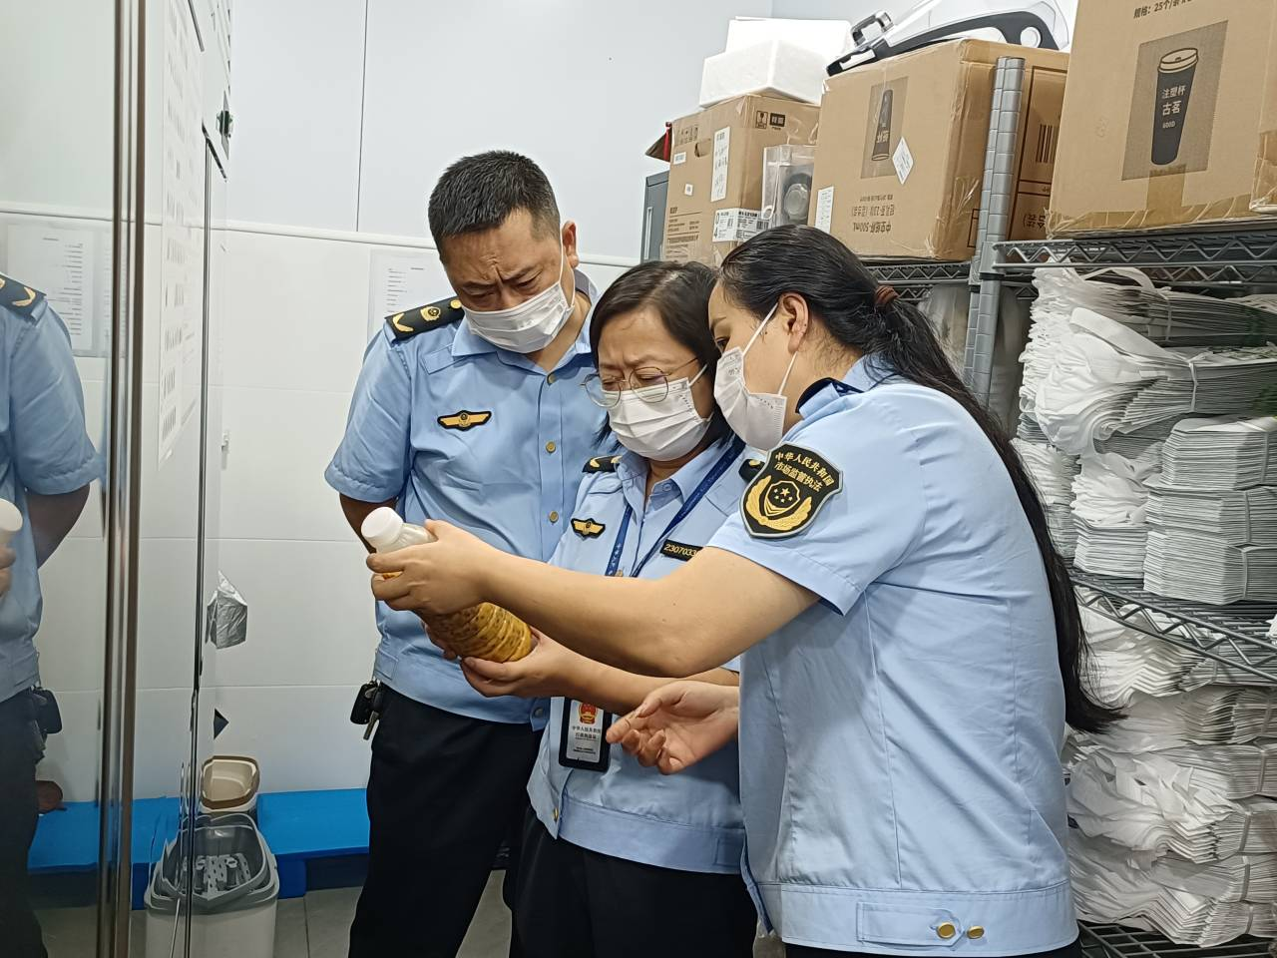

坚持四个最严，全力筑牢食品安全监管底线
坚持以社会关注、消费者反响强烈的违法行为为重点，以实际行动落实习近平总书记“四个最严”的指示精神，坚持最严谨的标准、最严格的监管、最严厉的处罚、最严肃的问责，切实加强食品安全监管。持续推进执法领域“春雷”“铁拳”等专项行动，筑牢安全监管底线，全年共查办各类食品安全违法案件120件，移送公安机关案件13件，处罚没款51.5万元。并充分用好用活“诉转案”“行转刑”机制，查办了“某特产风干牦牛肉店销售假冒伪劣牛肉干”和“某农业科技有限公司生产销售标签不符合规定的预包装食品和生产销售侵犯他人注册商标商品”等重大案件，共抓获犯罪嫌疑人22人，捣毁制假、销售窝点10处，斩断了假冒伪劣食品生产源头，有效震慑了违法犯罪分子，确保了广大人民群众“舌尖上的安全”。

